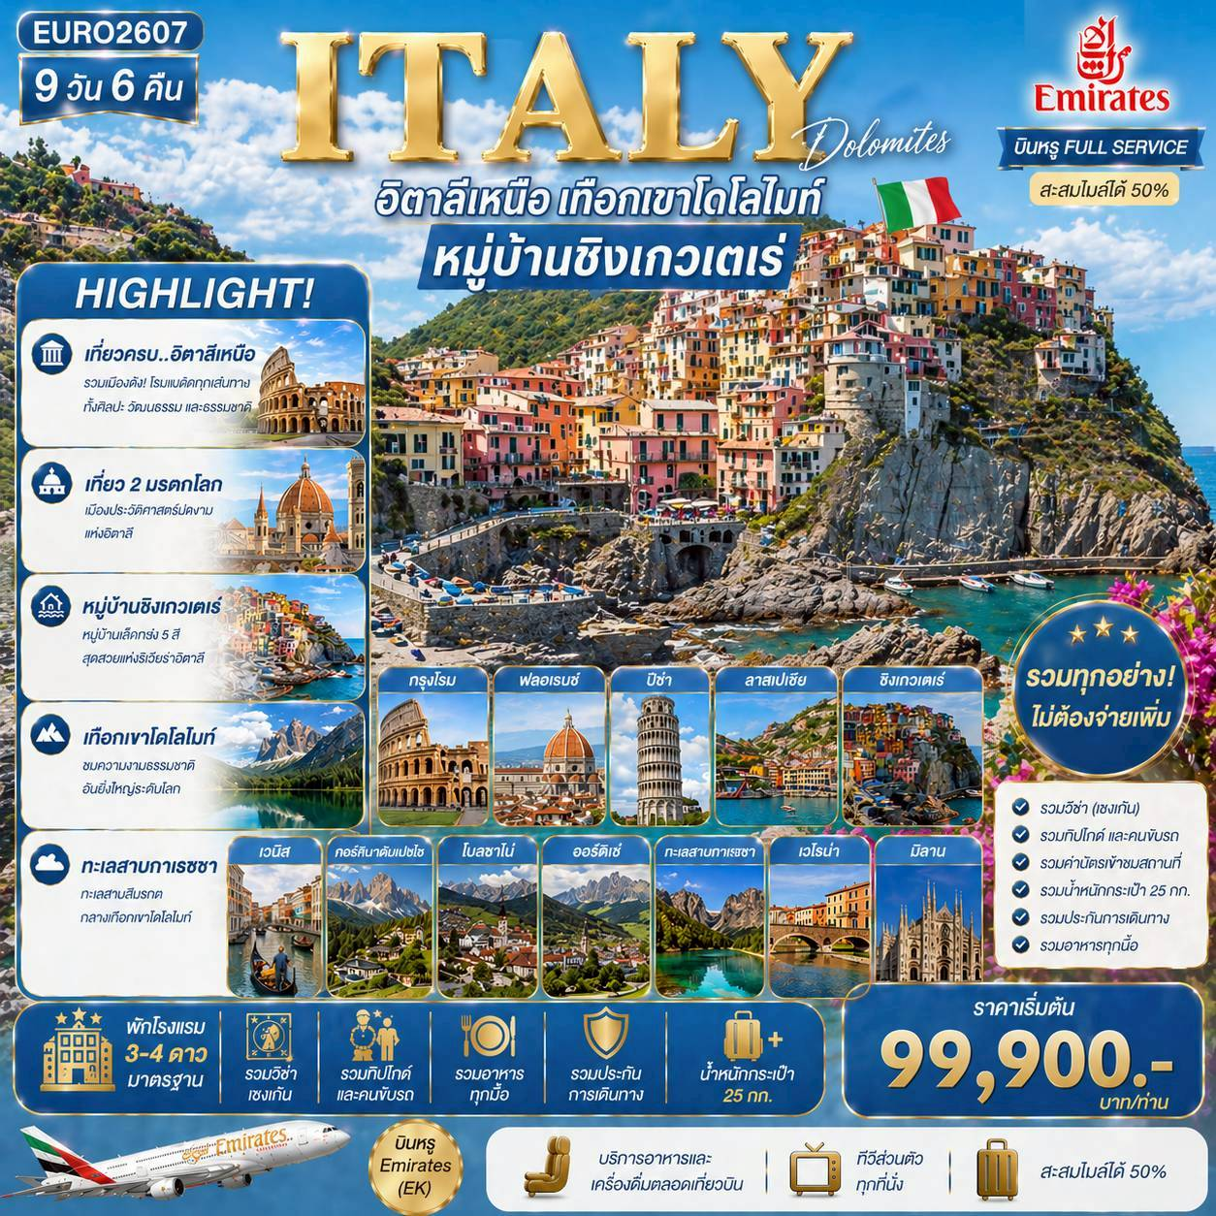
กำหนดการเดินทาง :

วันแรกของการเดินทาง สนามบินสุวรรณภูมิ ประเทศไทย
23:00 น. พร้อมกันที่ สนามบินสุวรรณภูมิ อาคารผู้โดยสารขาออก ชั้น 4 สายการบินเอมิเรตส์แอร์ไลน์ (EK) เจ้าหน้าที่จากบริษัทฯ จะคอยต้อนรับและอำนวยความสะดวกให้ท่านก่อนขึ้นเครื่อง

วันที่สองของการเดินทาง ดูไบ - กรุงโรม ประเทศอิตาลี
02:15 น. ออกเดินทางสู่ กรุงโรม ROME ประเทศอิตาลี โดยสายการบินเอมิเรตส์ เที่ยวบินที่ EK377/EK097
*** แวะเปลี่ยนเครื่องที่สนามบินดูไบ 06.00-09.10 ***
13.25 น. (เวลาท้องถิ่น) เดินทางถึง สนามบินลีโอนาร์โด ดาร์วินชี่ ฟิอุมมาชิโน เมืองหลวงของประเทศอิตาลีซึ่งมีอดีตอันยิ่งใหญ่ และเกรียงไกรในยุคจักรวรรดิโรมันเรืองอำนาจเมื่อราวกว่า 2,000 ปีที่ผ่านมาแล้ว
....หลังผ่านพิธีการตรวจคนเข้าเมืองและศุลกากรเรียบร้อยแล้ว
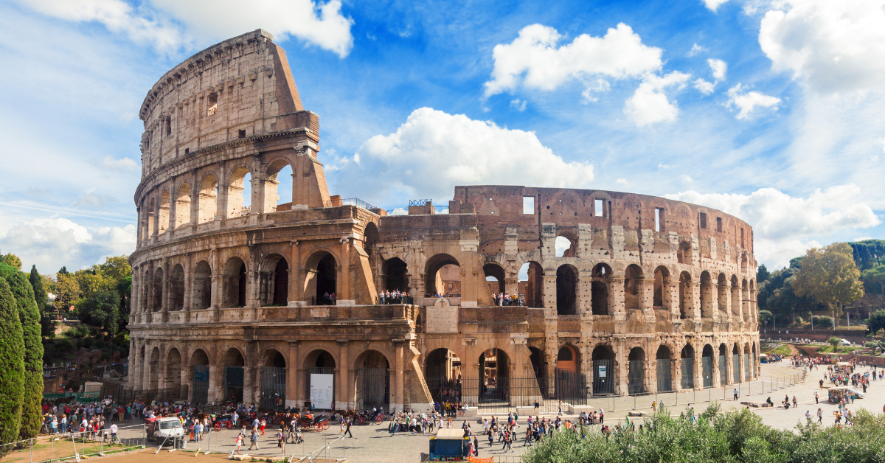 จากนั้นเดินทางเข้าสู่ กรุงโรม (ROME) เมืองหลวงและเมืองที่ใหญ่ที่สุดของอิตาลี ที่มีทั้งความเก่าและความใหม่ซ้อนแทรกอยู่ด้วยกันอย่างกลมกลืน ตั้งอยู่บนแคว้นลาซิโอ (LAZIO) ตรงช่วงกลางของประเทศมีแม่น้ำไทเบอร์ (TIBER) ไหลผ่านกลางเมือง โรมจึงถูกแบ่งออกเป็น 2 ส่วน สถานที่สำคัญและเมืองเก่าโรมันจะอยู่ทางฝั่งขวาของแม่น้ำ ส่วนฝั่งซ้ายเป็นรัฐวาติกันและเขตทราสเตเวเร (TRASTEVERE) ซึ่งเป็นที่อยู่อาศัยของผู้มีฐานะ และปัจจุบันเป็นแหล่งร้านอาหารและคาเฟ่ต์แบบเก๋ ๆ ทันสมัย.
นำท่านถ่ายรูปที่ระลึกด้านหน้าสนามกีฬาโคลอสเซียม โบราณสถานเก่าแก่ 1 ใน 7 สิ่งมหัศจรรย์ของโลก เคยเป็นสนามกีฬายักษ์ที่สามารถจุคนได้กว่า 50,000 คน และ ประตูชัยคอนสแตนติน สัญลักษณ์แห่งชัยชนะและที่มาของถนนทุกสายมุ่งสู่กรุงโรม
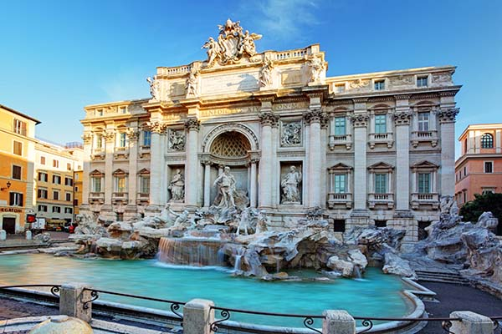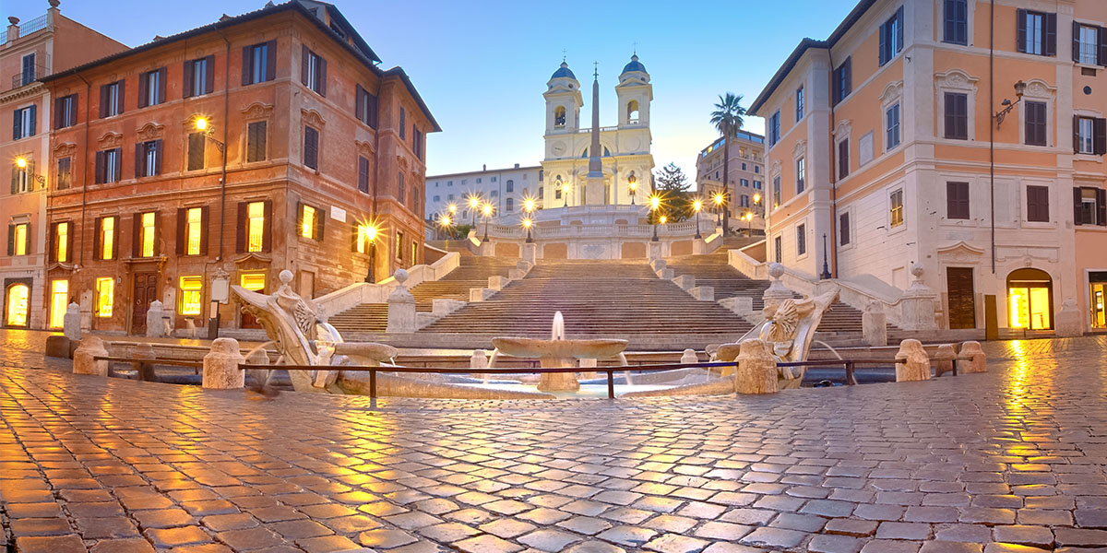 ...นำท่านชม น้ำพุเทรวี่ จุดกำเนิดของเสียงเพลง ทรีคอยน์ออฟเดอร์ฟาวด์เท่น ที่โด่งดัง ชมความสวยงามของงานประติมากรรมหินอ่อนแบบบาร็อค ซึ่งเป็นเรื่องราวของเทพมหาสมุทร ตามตำนานกล่าวไว้ว่าหากใครได้มาถึงน้ำพุแห่งนี้แล้วโยนเหรียญอธิษฐานทิ้งไว้จะได้กลับมาเยือนกรุงโรมอีกครั้งหนึ่ง …จากนั้นนำท่านชมย่าน บันไดสเปน แหล่งพักผ่อนของชาวอิตาลีซึ่งเต็มไปด้วยนักท่องเที่ยวหลากหลายเชื้อชาติ...อิสระให้ท่านได้ช้อปปิ้งสินค้าแบรนด์เนม
ค่ำ รับประทานอาหารค่ำ ณ ภัตตาคาร

ที่พัก NOVOTEL ROME หรือเทียบเท่าระดับเดียวกัน

วันที่สามของการเดินทาง กรุงโรม – ฟลอเรนซ์ – ปิซ่า - ลาสเปเซีย
เช้า รับประทานอาหารเช้า ณ ห้องอาหารโรงแรม
จากนั้นนำท่านเดินทางสู่ เมืองฟลอเรนซ์ (FLORENCE) เมืองแห่งดอกไม้บาน ตำนานแห่งบ้านเกิดของศิลปินชื่อดังก้องโลก เช่น ลีโอนาร์โด ดาร์วินชี ไมเคิล แองเจโล และท่านศิลป์พีระศรี อดีตเป็นเมืองหลวงเก่าของอิตาลีก่อนจะย้ายไปอยู่กรุงโรม เมืองที่มีความเจริญมั่งคั่งทางการค้าและเศรษฐกิจ เป็นเมืองที่มีความสวยงามจนท่านจะหลงใหล และถือเป็นเมืองต้นกำเนิดศิลปะแบบเรเนอซองส์อีกด้วย 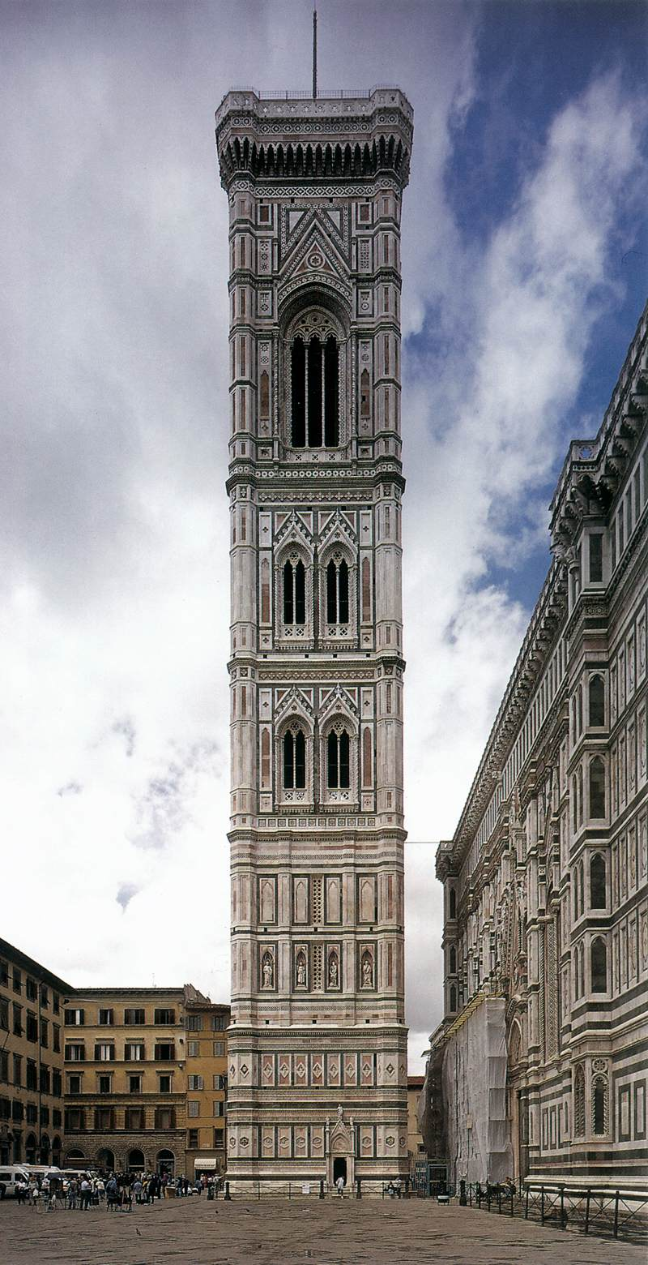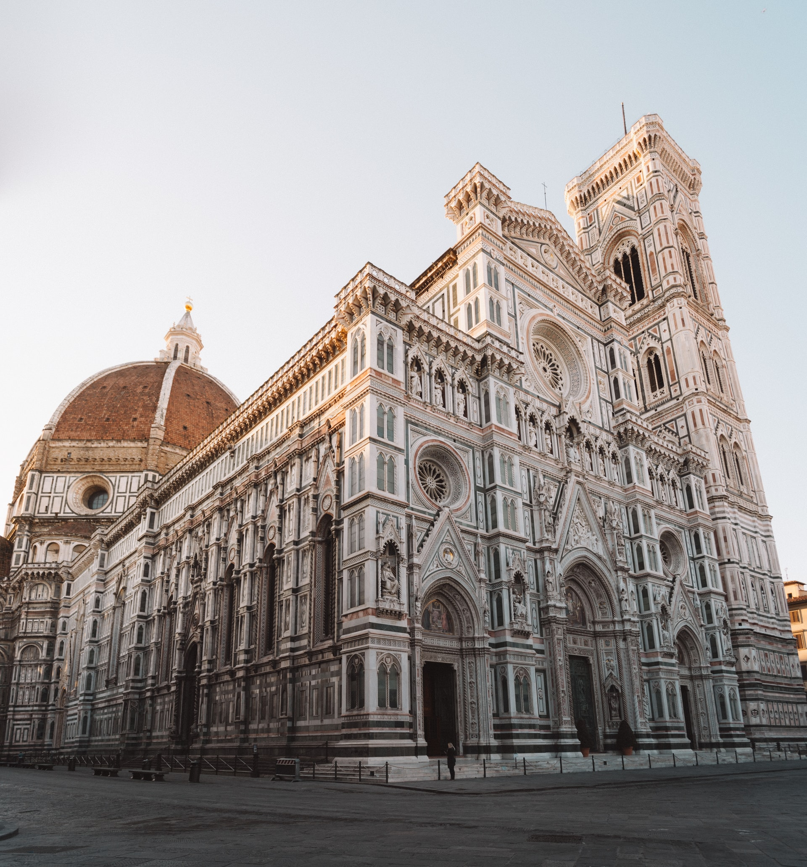....นำท่าน ชมย่านเมืองเก่า ชมดูโอโม่ประจำเมืองที่มีความงดงามตามแบบเรเนอซองส์ สะพานแวคคิโอสัญลักษณ์ของเมืองฟลอเร้นซ์ เดินผ่านร้านค้า และสินค้าที่วางขายอยู่มากมายที่ล่อตาล่อใจจนท่านอดใจไม่ได้ จัตุรัสซิญญอเรีย และรูปปั้นของเดวิด ชายหนุ่มรูปงามที่สมบูรณ์แบบที่สุดในตำนานสัญลักษณ์ของการปลดปล่อยเสรีภาพ ที่แวดล้อมไปด้วย สถาปัตยกรรมชิ้นสำคัญต่างๆมากมายจนได้ฉายาว่าเป็นพิพิธภัณฑ์กลางแจ้ง จัตุรัสซานตาโกรเช่ สถานที่ฝังศพของไมเคิลแองเจโล ...นำท่าน ถ่ายภาพกับจอตโต แคมพานีลี (GIOTTO’S CAMPANILE) หรือจอตโต เบล ทาวเวอร์ (GIOTTO’S BELL TOWER) หอระฆังที่เป็นส่วนหนึ่งของมหาวิหารฟลอเรนซ์ ถูกสร้างขึ้นในรูปแบบสถาปัตยกรรมโกธิค ด้วยความสูงประมาณ 84.7 เมตร (277.9 ฟุต) ตัวหอคอยถูกตกแต่งด้วยรูปปั้น รูปแกะสลักอย่างงดงาม และไม่ไกลจากกันนักจะเป็นที่ตั้งของหอทำพิธีศีลจุ่ม (Florence Baptistery) เป็นอาคารทางศาสนาที่มีสถานะเป็นโบสถ์ขนาดเล็กเป็นหนึ่งในอาคารที่เก่าแก่ที่สุดในเมือง โดยหอแห่งนี้ถูกสร้างขึ้นในช่วงระหว่างปี 1059 – 1128 อิสระให้ท่านชมเมือง…
กลางวัน รับประทานอาหารกลางวัน ณ ภัตตาคาร
จากนั้นนำท่านเดินทางสู่ เมืองปิซ่า (PISA) เป็นเมืองที่ตั้งอยู่ในแคว้นทัสคานี ริมฝั่งทะเลใกล้ปากแม่น้ำอาร์โนที่ไหลมาจากเมืองฟลอเรนซ์ รุ่งเรือง สูงสุดในช่วงศตวรรษที่ 11-12 เมื่อหลายร้อยปีมาแล้ว
...นำท่าน ชมหอเอนเมืองปิซ่า (LEANING TOWER OF PISA) ที่ขึ้นชื่อในด้านความสัมพันธ์ของการสร้างกับแรงโน้มถ่วงของตัวอาคารที่สมดุลกันโดยบังเอิญจนได้ชื่อว่า เป็นหนึ่งในเจ็ดสิ่งมหัศจรรย์ของโลกสมัยกลางและเป็นสัญลักษณ์อย่างหนึ่งของอิตาลี...

จากนั้นนำท่านเดินทางสู่ เมืองลาสเปเซีย (LA SPEZIA) เมืองในเขตลิกูเรียทางตอนเหนือของอิตาลี อยู่ระหว่างเมืองเจนัว และปิซ่า บนทะเลลิกูเรียและเป็นหนึ่งในอ่าวที่มีความสำคัญทางด้านการค้าและการทหาร
ค่ำ รับประทานอาหารค่ำ ณ ภัตตาคาร
ที่พัก NH LA SPEZIA HOTEL หรือเทียบเท่า

วันที่สี่ของการเดินทาง ลาสเปเซีย – ชิงเกว่แตร์เร - เวนิส
เช้า รับประทานอาหารเช้า ณ ห้องอาหารโรงแรม
จากนั้นนำท่านนั่งรถไฟ สู่ เมืองชิงเกว่ แตร์เร (CINQUE TERRE) หมู่บ้านเล็กๆที่ตั้งอยู่บน ชายฝั่งริเวียร่าของอิตาลี CINQUE TERRE มีความหมายว่า ห้าดินแดน(FIVE LANDS) ประกอบด้วยหมู่บ้าน 5 แห่งได้แก่ VERNAZZA,MANAROL, RIOMAGGIORE , CORNIGLIA, MONTEROSSO AL MARE โดยทั้งห้าหมู่บ้านนี้มีหุบเขาล้อมรอบประกอบกันเป็นส่วนหนึ่งของอุทยานแห่งชาติฯ และได้รับการขึ้นทะเบียนเป็นมรดกโลกจากองค์การยูเนสโกด้วย (UNESCO)
กลางวัน รับประทานอาหารกลางวัน ณ ภัตตาคาร
นำท่าน ชมหมู่บ้าน RIOMAGGIORE ,VERNAZZA คือ 2 หมู่บ้าน
จากนั้นนำท่านเดินทางสู่ เมืองเวนิส (VENICE) หนึ่งในเมืองที่สวยที่สุดในอิตาลี เป็นเมืองที่รู้จักกันในด้านของความเจริญรุ่งเรืองทางประวัติศาสตร์ และศิลปะที่ได้รับหลายฉายาว่า ราชินีแห่งทะเลอาเดรียตริก (Queen of the Adriatic) เมืองแห่งสายน้ำ (City of Water) เมืองแห่งสะพาน (City of Bridges) และเมืองแห่งแสงสว่าง (The City of Light) อีกทั้งยังเป็นเมืองที่โรแมนติกเมืองหนึ่งในยุโรปที่ไม่เหมือนเมืองใดในโลกไม่มีการอนุญาตให้รื้อสิ่งก่อสร้างเก่า ไม่มีรถยนต์มีแต่เรือที่จำกัดไม่ให้เสียงดัง ดังนั้นทั่วโลกจึงหลงใหลมนต์เสน่ห์อันสุนทรีย์ของเวนิชตลอดมา
ค่ำ รับประทานอาหารค่ำ ณ ภัตตาคาร
ที่พัก NOVOTEL MESTRE หรือเทียบเท่า

วันที่ห้าของการเดินทาง เวนิส - กอร์ตีนาดัมเปซโซ
เช้า รับประทานอาหารเช้า ณ ห้องอาหารโรงแรม
...จากนั้นนำท่าน ล่องเรือสู่ เกาะเวนิส ...ชมจัตุรัสซานมาร์โค จัตุรัสที่สวยงามที่สุดในอิตาลี ผ่านชมมหาวิหาซานมาร์โคพระราชวังดอจสิ่งก่อสร้างที่เก่าแก่มากว่า 800 ปีมาแล้วเมื่อสมัยเวนิชยังเป็น สาธารณะรัฐอิสระซึ่งเคยร่ำรวย และมีอำนาจมหาศาล และเคยส่งให้มาร์โคโปโลเดินทางไปเมืองจีน...อิสระช้อปปิ้งตามอัธยาศัย
*(ท่านใดต้องการนั่งเรือกอนโดล่า กรุณาแจ้งหัวหน้าทัวร์ล่วงหน้า ค่าเรือท่านละ 20 ยูโร นั่งได้ 6 ท่าน)*

กลางวัน รับประทานอาหารค่ำ ณ ภัตตาคาร เมนูพิเศษ สปาเก็ตตี้หมึกดำ สเต๊ก ไวน์ พิซ่า
จากนั้นนำท่านเดินทางสู่ เมืองกอร์ตีนาดัมเปซโซ (Cortina d'Ampezzo) เป็นเมืองและเทศบาล (โกมูเน) ในจังหวัดเบลลูโน แคว้นเวเนโต ทางตอนเหนือของประเทศอิตาลี ตั้งอยู่ในทิวเขา Dolomites เป็นรีสอร์ตกีฬาฤดูหนาวที่เป็นที่นิยม และเป็นที่รู้จักจาก ลานสกี ทิวทัศน์ ที่พัก ร้านค้า และ après-ski scene และเป็นสถานที่จัดโอลิมปิกฤดูหนาว เมื่อ พ.ศ. 2499
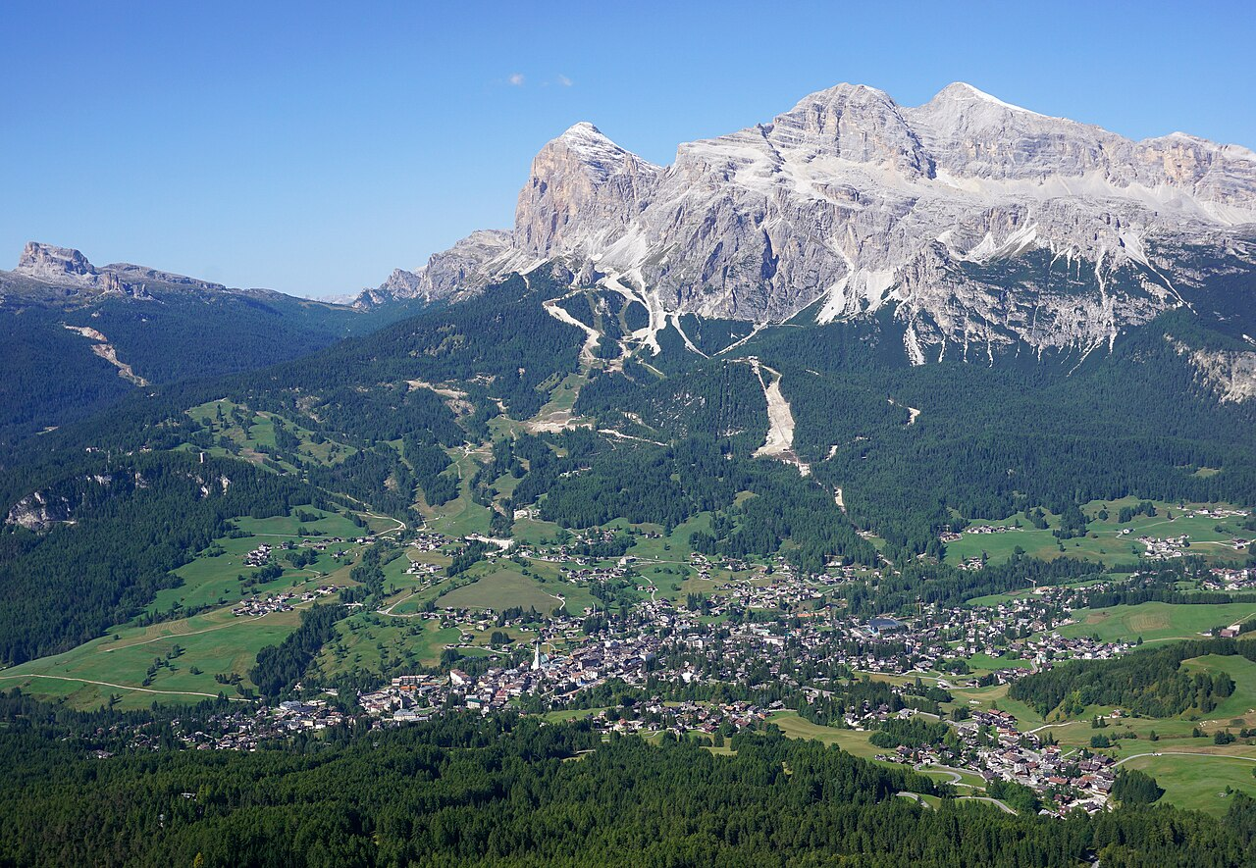

ค่ำ รับประทานอาหารค่ำ ณ ภัตตาคาร

ที่พัก CORTINA HOTEL หรือเทียบเท่าระดับเดียวกัน

วันที่หกของการเดินทาง กอร์ตีนาดัมเปซโซ – โบลซาโน่ - TRE CIME DI LAVENREDO
เช้า รับประทานอาหารเช้า ณ ห้องอาหารโรงแรม
จากนั้นนำท่านเดินทางสู่ เมืองโบลซาโน (BOLZANO) เป็นประตูสู่อุทยานแห่งชาติโดโลไมท์โบลซาโนเป็นเมืองหลวงของภูมิภาคทีโรลใต้ (South Tyrol) ซึ่งล้อมรอบด้วยแม่น้ำ ที่นี่แม่น้ำ Talvera จะไหลลงไปในแม่น้ำ Israco และมารวมกันเป็นแม่น้ำ Adige เนินเขาที่เป็นป่าทุ่งหญ้า ไร่องุ่นและเทือกเขา Dolomites ในทางทิศตะวันออกนั้นเหมาะกับการพักผ่อนแบบผ่อนคลายอย่างยิ่ง เมืองโบลซาโนรู้จักกันทั่วไป เมื่อครั้งที่ NATIONAL GEOGRAPHIC ไปถ่ายทำสารคดี การค้นพบซากมนุษย์ที่ฝั่งอยู่ใต้หิมะบนยอดเขาสูงในแคว้นทีโรลของออสเตรีย และนำร่างนั้นมาไว้ที่เมืองโบลซาโนเรียกกันว่ามนุษย์หิมะแห่งโบลซาโน ที่เป็นข่าวไปทั่วโลก
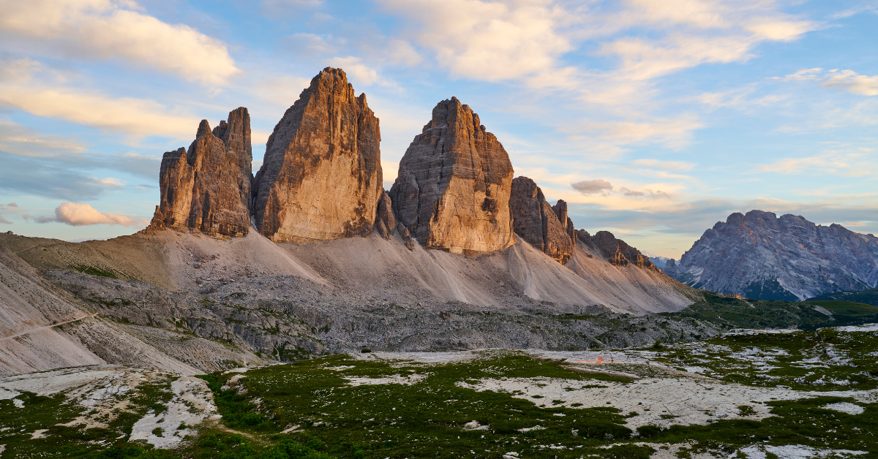นำคณะท่านเดินทางสู่ TRE CIME DI LAVAREDO คือสถานที่ไฮไลท์อีกแห่งหนึ่งของโดโลไมท์ คือภูเขาหินมหึมา 3 ลูกที่วางตัวเรียงกันในแนวตะวันออก-ตะวันตก คบวามยิ่งใหญ่อลังการของมันทำให้ตัวเรามีขนาดเล็กจนแทบจะเป็นมดเท่านั้น นักท่องเที่ยวส่วนใหญ่ที่มาเที่ยวโดโลไมท์มักจะไม่พลาดมาเที่ยวชม TRE CIME ตั้งอยู่ในอุทยานแห่งชาติ TRE CIME NATURE PARK

...นำท่านเดินทางสู่ ทะเลสาบมิซูรีน่า (Lake Misurina) ทะเลสาบที่งดงามอีกแห่งหนึ่งในอุทยาโดโลไมต์

จากนั้นนำท่าน ชมทะเลสาบเบรียส (LAKE BRAIES) ซึ่งอยู่ในเขตอุทยานแห่งชาติ FANES SENNES BRAIES เขตป่าสงวนที่ใหญ่ที่สุดใจกลางเทือกเขาโดโลไมท์ ...อิสระถ่ายภาพความงดงามของทะเลสาบ ซึ่งว่ากันว่าที่นี่เป็นประตูสู่ดินแดนใต้พิภพตามตำนาน ทุกๆร้อยปีในคืนพระจันทร์เต็มดวงเจ้าหญิงในตำนานจะออกมาจากเนินเขา SASS DIA PORTA ภาษาลาตินหมายถึง ประตูบนภูเขา ทรงพายเรือรอบๆทะเลสาบพร้อมส่งเสียงแตรที่ดังกึกก้องไปทั่วเทือกเขาโดโลไมท์ .....
บ่าย รับประทานอาหารกลางวัน ณ ภัตตาคาร
จากนั้นนำท่านเดินทางสู่ หมู่บ้านซานตาแมคดาเลนา (SANTA MADDALENA) เพื่อให้ท่านได้ชมความสวยงามของจุดที่เป็นไฮไลท์ของของภูเขาลักษณะคล้าย ๆ กับเปลวเพลิงซึ่งเป็นแลนด์มาร์คของอุทานเทือกเขาโดโลไมต์
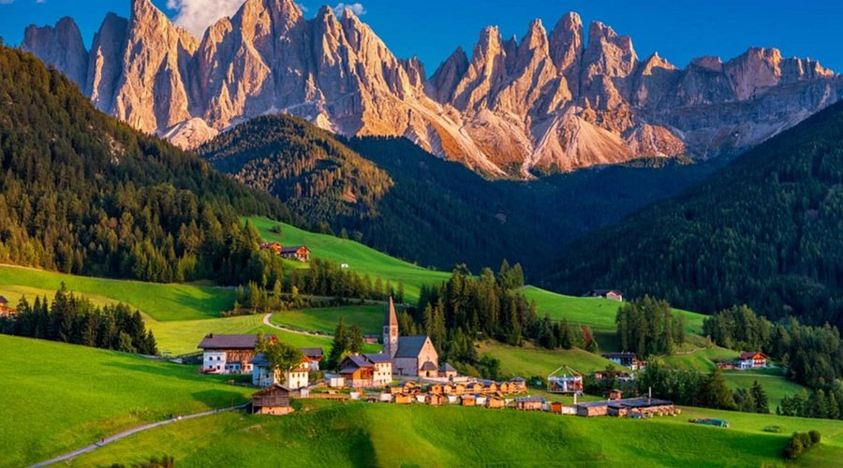

ค่ำ รับประทานอาหารค่ำ ณ ภัตตาคาร
ที่พัก FOURPOINT BY SHERATON หรือเทียบเท่า

วันที่เจ็ดของการเดินทาง กอร์ตีนาดัมเปซโซ – ออร์ติเซ่ - ทะเลสาบกาเรซซา
เช้า รับประทานอาหารเช้า ณ ห้องอาหารโรงแรม
จากนั้นนำท่านเดินทางสู่ เมืองออร์ติเซ่ (ORTISEI) เมืองแห่งศูนย์กลางของการท่องเที่ยวในแถบ
อุทยานโดโลไมท์ ที่อยู่ในหุบเขา มีเทือกเขาล้อมรอบสวยงามยิ่งนัก
อิสระให้ท่านพักผ่อนเพลิดเพลิน กับอากาศอันบริสุทธิ์ ชมวิวทิวทัศน์ที่สวยงามแปลกตา
นำท่าน นั่งกระเช้าขึ้นสู่บนเนินเขาที่เรียกว่า SECEDA นำท่านชมวิวทิวทัศน์บนทุ่งหญ้าราบเลียบบนภูเขา ที่ได้ขึ้นชื่อว่ากว้างใหญ่ที่สุดในยุโรป ท่านจะได้สัมผัสความงดงามอันประหลาดมหัศจรรย์ของดินแดนเทือกเขาโดโลไมท์ จากมุมสูงรอบด้าน ชมทัศนียภาพอันยิ่งใหญ่ของหุบเขา โตรกผา โดยมีเทือกเขา SASOLUNGO MOUNTAIN RANGE ที่มีรูปทรงประหลาดยอดเขาแหลมชันเป็นจุดเด่นมีเส้นทางเดินลัดเลาะ สู่จุดชมวิวต่างๆ ให้ท่านมีเวลาเก็บภาพสวยๆ อันประทับใจก่อนท่านจะได้ตื่นตาตื่นใจกับบรรยากาศสุดที่จะบรรยาย อิสระให้ท่านเดินเล่น ถ่ายรูปตามอัธยาศัย จากนั้นนำท่านนั่งกระเช้ากลับ ลงสู่ด้านล่าง
*** หมายเหตุ : การนั่งกระเช้า หากสภาพอากาศไม่อำนวยหรือมีเหตุใด ๆ ทำให้ไม่สามารถขึ้นได้ทางบริษัทฯ ขอสงวนสิทธิ์ในการงดให้นั่งกระเช้า ***
กลางวัน รับประทานอาหารกลางวัน ณ ภัตตาคาร
จากนั้นนำท่านเดินทางสู่ ทะเลสาบกาเรซซา (Lago di Carezza) เป็นทะเลสาบขนาดเล็กในเทือกเขาแอลป์ใน เทือกเขา โดโลไมต์ทางตอนใต้ของแคว้นไทโรลประเทศอิตาลีมีชื่อเสียงในด้านสีสันที่สวยงามและทิวทัศน์ของเทือกเขา ลาเตมาร์ ทะเลสาบแห่งนี้ตั้งอยู่ในเทือกเขาโดโลไมต์ตะวันตก บริเวณขอบของป่าลาเตมาร์วัลด์ ห่างจากเมืองโบลซาโน ไปทางตะวันออกเฉียงใต้เพียง 20 กิโลเมตร ที่ระดับความสูง 1520 เมตร ในเขตเทศบาลเวลช์นอฟเฟนชุมชนที่อยู่ใกล้ที่สุดคือเมืองกาเรซซา ผืนน้ำยาวประมาณ 300 เมตร กว้าง 140 เมตร ได้รับน้ำจากแหล่งน้ำใต้ดินของเทือกเขาลาเตมาร์
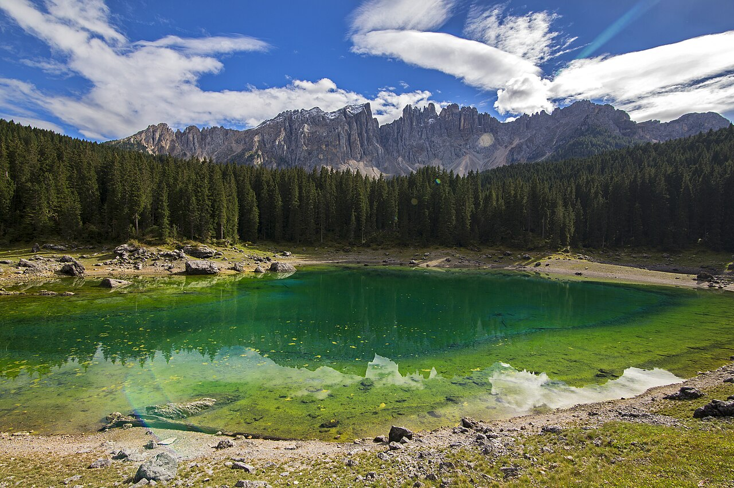

จากนั้นนำท่านเดินทางกลับสู่ เมืองโบลซาโน (BOLZANO)
ค่ำ รับประทานอาหารค่ำ ณ ภัตตาคาร
ที่พัก FOURPOINT BY SHERATON หรือเทียบเท่า

วันที่แปดของการเดินทาง โบลซาโน - เวโรน่า - มิลาน
เช้า รับประทานอาหารเช้า ณ ห้องอาหารโรงแรม
จากนั้นนำท่านเดินทางสู่ เมืองเวโรนา (VERONA) อยู่ทางตะวันออกเฉียงเหนือของอิตาลี เป็นเมืองที่ใหญ่และสำคัญเป็นอันดับสองในแคว้นเวเนโต รองจากเมืองเวนิส …ได้รับสมญานามว่า LITTLE ROMAN เพราะยังคงสภาพสิ่งก่อสร้างจากสมัย โรมันไว้อย่างสมบูรณ์ เป็นเมืองที่สมญานามว่า “LITTLE ROMAN” เพราะยังคงสภาพสิ่งก่อสร้างจากสมัย โรมันไว้อย่างสมบูรณ์ เป็นเมืองที่ มากไปด้วยกลิ่นอายแห่ง ศิลปะและวัฒนธรรม เป็นเมืองขนาดกะทัดรัด อบอุ่น ล้อมรอบด้วยสายน้ำ ในปีค.ศ. 2000 องค์การ การศึกษา วิทยาศาสตร์ และวัฒนธรรมแห่ง สหประชาชาติก็ประกาศให้เวโรนาเป็นเมืองมรดกโลกทางวัฒนธรรม….
...นำท่าน ถ่ายภาพด้านนอก VERONA ARENA โรงละครกลางแจ้งแบบโรมัน ลักษณะเหมือนโคลอสเซี่ยมที่โรมแต่ขนาดเล็กกว่า นอกจากนี้ เวโรนาเป็นเมืองแห่งความรัก ที่มีเรื่องราวความรักระหว่างหนุ่มสาวของสองตระกูลผู้ยิ่งใหญ่ มองตากิว(โรมีโอ) และ คาปูเล็ต (จูเลียต) ยิ่งเมื่อ วิลเลี่ยมเชคสเปียร์ เอาเรื่องราวของโรมิโอกับจูเลียต มาเขียนเป็นบทละครเวที ชื่อเสียงของ โรมีโอ จูเลียต และ เวโรนา ก็โด่งดังมากขึ้นและดึงดูดให้นักท่องเที่ยว
***อิสระอาหารกลางวัน***
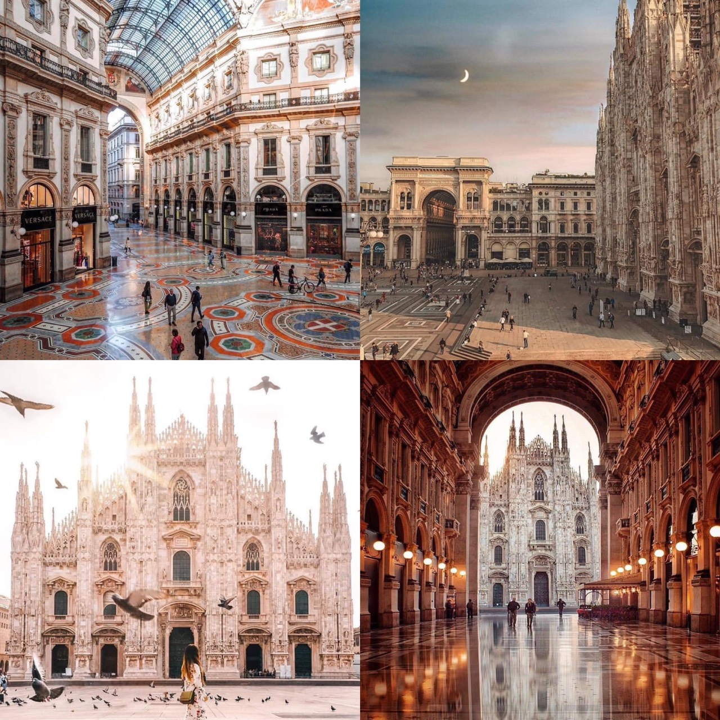จากนั้นนำท่านเดินทางสู่ เมืองมิลาน (MILANO) ...นำท่าน ชมโบสถ์ดูโอโม่แห่งมิลาน โบสถ์ใหญ่อันดับ 3 ของยุโรป เป็นศิลปะแบบกอธิคที่หรูหรา และใช้เวลาในการสร้างนานเกือบ 500 ปี โดยเริ่มสร้างตั้งแต่ ปี ค.ศ.1386 และที่น่าทึ่งของโบสถ์ ก็คือการตกแต่งประดับประดาที่เน้นความหรูหราอย่างเต็มที่โดยเฉพาะรูปปั้นรอบตัวอาคาร มีจำนวนกว่า 3,000 ชิ้น ขวามือของโบสถ์มีอาคารทรงกากบาทหลังหนึ่ง และหลังคามุงด้วยกระเบื้องโปร่งใส เรียกกันว่า“อาเขต” สร้างขึ้นเพื่อเป็นอนุสรณ์แก่กษัตริย์วิคเตอร์เอมมานูเอลที่ 2 ปฐมกษัตริย์ของอิตาลีในการรวมชาติ
...นำท่าน ช้อปปิ้งภายในอาคารแกลเลอเรีย วิคตอริโอ เอมานูเอล 2 ช้อปปิ้งอาเขตที่สวยงามที่สุดแห่งหนึ่งของโลก มีชื่อเรียกเล่นๆว่าเป็นห้องนั่งเล่นของเมืองมิลาน เพราะนอกจากจะมีสินค้าแบรนด์เนมราคาแพงขายแล้ว ยังมีร้านกาแฟที่เรียกกันว่า ไซด์ วอล์ค คาเฟ่ สามารถนั่งจิบ คาปูชิโน นั่งดูหนุ่มสาว แต่งกายด้วยเสื้อผ้าทันสมัย ดังนั้นหากท่านไม่คิดจะช้อปปิ้งหรือนั่งกินกาแฟก็ควรที่จะต้องไปเดินเล่นชมความงดงามของอาคารหลังนี้ให้ได้ หรือหากท่านยังติดใจในเรื่องช้อปปิ้ง ก็สามารถไปช้อปปิ้งต่อได้ยังถนนเวีย มอนเต้ นโปเลโอเน่ ซึ่งถือเป็นย่านช้อปปิ้งที่ขึ้นชื่อที่สุดของเมืองนี้ ตั้งอยู่ระหว่างโบสถ์ดูโอโม่กับลานกว้างแห่งหนึ่ง
....ตามเวลานัดหมายนำท่านเดินทางสู่ สนามบินเมืองมิลาน เพื่อเดินทางกลับสู่ ประเทศไทย
21:30 น. (เวลาท้องถิ่น)ออกเดินทางกลับสู่ ประเทศไทย โดย สายการบินเอมิเรตส์ เที่ยวบินที่ EK092/EK372
วันที่เก้าของการเดินทาง ดูไบ - ประเทศไทย
*** เปลี่ยนเครื่องที่เมืองดูไบ 06.45-09.30 ***
18:40 น. (เวลาท้องถิ่น) เดินทางถึง สนามบินสุวรรณภูมิ โดยสวัสดิ์ภาพ…..
**********
หมายเหตุ กำหนดการเดินทางอาจมีการเปลี่ยนแปลงได้เพื่อความเหมาะสม ทั้งนี้ทางบริษัทฯ จะยึดถือความปลอดภัย ตลอดจนผลประโยชน์ของคณะผู้เดินทางเป็นสำคัญ

อัตราค่าใช้จ่าย :
วันที่เดินทาง | ผู้ใหญ่ | เด็กต่ำกว่า 12  กับ 1 ผู้ใหญ่ | เด็กต่ำกว่า 12  กับ 2 ผู้ใหญ่  ไม่มีเตียงเสริม | พักเดี่ยวเพิ่ม
ปี 2569  25 ก.ค.-2 ส.ค. / 8-16 ส.ค. 18-26 ก.ย. / 25 ก.ย.-3 ต.ค.  9-17 ต.ค. / 16-24 ต.ค.  6-14 พ.ย. / 20-28 พ.ย.  27 พ.ย.-5 ธ.ค. / 4-12 ธ.ค. | 99,999.- |  |  | 19,500.-
23 – 31 ธ.ค. (X’mas)  27 ธ.ค.-4 ม.ค. (New Year) | 114,999.- |  |  | 24,500.-
ปี 2570  11-19 ก.พ. / 28 ก.พ.-6 มี.ค.  17-25 มี.ค. / 25 มี.ค.-2 เม.ย.  3-11 เม.ย. | 99,999.- |  |  | 19,500.-
10-18 เม.ย. ***สงกรานต์*** | 114,999.- |  |  | 24,500.-
22 – 30 เม.ย. / 5-13 พ.ค.  27 พ.ค.-4 มิ.ย. / 17-25 มิ.ย. 24 มิ.ย.-2 ก.ค. / 8-16 ก.ค.  29 ก.ค.-6 ส.ค. /12-20 ส.ค. 16-24 ก.ย. /29 ก.ย.-7 ต.ค.  21-29 ต.ค. / 11-19 พ.ย.  25 พ.ย.-3 ธ.ค. / 4-12 ธ.ค. | 99,999.- |  |  | 19,500.-
22 – 30 ธ.ค. (X’mas)  28 ธ.ค.-5 ม.ค. (New Year) | 114,999.- |  |  | 24,500.-

อัตรานี้รวม
- ค่าตั๋วเครื่องบินไป-กลับ (Economy Class) + ค่าภาษีสนามบินทุกแห่งตามรายการ ที่ระบุวันเดินทางไปกลับพร้อมกรุ๊ปเท่านั้น กรณีไม่ใช้ตั๋วหักคืน 25,000 บาท
- ค่ารถโค้ชปรับอากาศนำเที่ยวตามรายการ วันละ 12 ชม. ตามกฎหมายยุโรป
- ค่าห้องพักในโรงแรมที่ระบุตามรายการหรือเทียบเท่า (พักห้องละ 2 ท่าน) กรณีผู้ใหญ่ 3 ท่านแนะนำให้เปิดเป็นห้องพักเดี่ยวเพิ่มเติม โรงแรมที่พักยุโรปส่วนมากไม่มีห้องพักแบบ 3 ท่าน
- ค่าเข้าชมตามรายการที่ระบุ
- ค่าอาหารตามที่ระบุในรายการ
- ค่าประกันอุบัติเหตุในการเดินทาง
- ค่าวีซ่า (หากสถานทูตได้กำหนดการยื่นวีซ่าเป็นคณะแล้ว ท่านใดไม่สามารถมาตามกำหนดได้ กรณีถ้ามีค่าใช้จ่ายเกิดขึ้นท่านละ 500.- บาท ลูกค้าจะต้องเป็นผู้รับผิดชอบเท่านั้น) กรณีไม่ยื่นวีซ่าหักคืน 3,500 บาท
- ค่าทิป
- ค่ามัคคุเทศก์ (ไกด์คนไทย) ของบริษัทฯ ดูแลตลอดการเดินทาง

อัตรานี้ไม่รวม
- ค่าธรรมเนียมจัดทำหนังสือเดินทาง , แจ้งเข้าแจ้งออกสำหรับผู้ที่ไม่ได้ถือหนังสือเดินทางของไทย
- ค่าใช้จ่ายส่วนตัว อาทิเช่น ค่าเครื่องดื่มที่สั่งพิเศษ, ค่าโทรศัพท์, ค่าซักรีด, ค่าธรรมเนียมหนังสือเดินทาง, ค่าน้ำหนักเกินจากทางสายการบินกำหนดเกินกว่า 25 กก.และมากกว่า 1 ชิ้น, ค่ารักษาพยาบาล กรณีเกิดการเจ็บป่วยจากโรคประจำตัว, ค่ากระเป๋าเดินทางหรือของมีค่าที่สูญหายในระหว่างการเดินทาง เป็นต้น
- ค่าภาษีหัก ณ ที่จ่าย 3% และภาษีมูลค่าเพิ่ม 7 % ในกรณีที่ต้องการใบกำกับภาษี
- ค่าใช้จ่ายส่วนตัวอื่นๆ เช่น ค่าโทรศัพท์, ค่าซักรีด, มินิบาร์และทีวีช่องพิเศษ ฯลฯค่าอาหารและเครื่องดื่มสั่งพิเศษ
ค่าบริการพิเศษต่างๆ
- ค่าบริการยกกระเป๋าในโรงแรม ซึ่งท่านจะต้องดูแลกระเป๋าและทรัพย์สินด้วยตัวท่านเอง

***กรุณาอ่านเงื่อนไขและหมายเหตุให้ละเอียดทุกข้อ เพราะรายการทัวร์ที่ท่านได้รับถือเป็นสัญญาการเดินทาง ระหว่างบริษัทและลูกค้า***
เงื่อนไขการจอง
กรุณาจองก่อนล่วงหน้า พร้อมชำระเงินมัดจำ ท่านละ 40,000.- บาท ภายใน 3 วันนับจากวันจอง มิฉะนั้นทางบริษัทฯ ขอสงวนสิทธิ์ที่จะขอรับลูกค้ารายต่อไป

เงื่อนไขการชำระค่าทัวร์ส่วนที่เหลือ
ทางบริษัทขอเก็บค่าทัวร์ส่วนที่เหลือ 20 วันก่อนการเดินทาง หากท่านไม่ผ่านการอนุมัติวีซ่าหรือยกเลิกการเดินทางโดยเหตุจำเป็นทางบริษัทขอเก็บเฉพาะค่าใช้จ่ายที่เกิดขึ้นจริง

***ร้านค้าในยุโรปส่วนใหญ่จะปิดทำการในวันอาทิตย์, ขอสงวนสิทธิ์การย้ายเมืองที่เข้าพัก เช่น กรณีที่เมืองนั้นมีการจัดงาน TRADE FAIR ฯลฯ ไปเข้าพักเมืองที่ใกล้เคียงแทน และโปรแกรมอาจมีการปรับเปลี่ยนตามความเหมาะสม***

กรณียกเลิกการเดินทาง
- ยกเลิกการเดินทางเก็บค่ามัดจำเต็มจำนวนทุกกรณี
- ยกเลิกการเดินทางและหรือไม่สามารถเดินทางได้ 1-29 วัน ก่อนวันเดินทางทุกกรณี เก็บค่าทัวร์เต็มจำนวนตามราคาทัวร์
- กรณียื่นวีซ่าแล้วไม่ได้รับการอนุมัติวีซ่าจากทางสถานทูต (วีซ่าไม่ผ่าน) และท่านได้ชำระค่าทัวร์หรือมัดจำมาแล้วทางบริษัทฯ ขอเก็บเฉพาะค่าใช้จ่ายที่เกดขึ้นจริง เช่น ค่าวีซ่าและค่าบริการยื่นวีซ่า / ค่ามัดจำตั๋วเครื่องบิน หรือค่าตั๋วเครื่องบิน (กรณีออกตั๋วเครื่องบินแล้ว) / ค่าส่วนต่างกรณีที่กรุ๊ปออกเดินทางไม่ครบตามจำนวน (สอบถามเพิ่มเติมจากทางบริษัทฯ อีกครั้งนึง)
- กรณีผู้เดินทางที่เกิดอุบัติเหตุ,เจ็บป่วย,เสียชีวิต จะต้องมีใบรับรองแพทย์ตามที่ทางสายการบินให้ระบุข้อความตามเงื่อนไขสายการ
บินนั้น ๆ เพื่อจะได้ยืนยันกับสายการบินและตัวแทนบริษัทที่ต่างประเทศ (ทั้งนี้ขึ้นอยู่กับดุลพินิจของสายการบินและบริษัทต่างประเทศ) ทั้งนี้ท่านจะต้องเสียค่าใช้จ่ายที่ไม่สามารถเรียกคืนได้คือ ค่าธรรมเนียมในการมัดจำตั๋ว หรือค่าตั๋วเครื่องบิน (กรณีออกตั๋วเครื่องบินแล้ว) และค่าธรรมเนียมวีซ่าและค่าบริการยื่นวีซ่ากรณีที่ท่านยื่นวีซ่าแล้ว

หมายเหตุ
- บริษัทฯ สงวนสิทธิ์ในการที่จะไม่รับผิดชอบต่อค่าชดเชยความเสียหาย อันเกิดจากเหตุสุดวิสัยที่ทาง บริษัทฯ ไม่สามารถควบคุมได้ เช่น การนัดหยุดงาน, จลาจล, การล่าช้าหรือยกเลิกของเที่ยวบิน รวมถึงกรณีที่กองตรวจคนเข้าเมืองไม่อนุญาตให้เดินทางออกหรือกองตรวจคนเข้าเมืองของแต่ละประเทศไม่อนุญาตให้เข้าเมือง รวมทั้งในกรณีที่ท่านจะใช้หนังสือเดินทางราชการ (เล่มสีน้ำเงิน) เดินทางหากท่านถูกปฏิเสธการเดินทางเข้าหรือออกนอกประเทศใดประเทศหนึ่ง
- บริษัทฯ สงวนสิทธิ์ในการเปลี่ยนแปลงโปรแกรมรายการท่องเที่ยว โดยไม่ต้องแจ้งให้ทราบล่วงหน้า
- บริษัทฯ สงวนสิทธิ์ในการเปลี่ยนแปลงอัตราค่าบริการ โดยไม่ต้องแจ้งให้ทราบล่วงหน้า
- เมื่อท่านทำการซื้อโปรแกรมทัวร์ ทางบริษัทฯ จะถือว่าท่านรับทราบและยอมรับเงื่อนไขของหมายเหตุทุกข้อแล้ว ในกรณีที่ลูกค้าต้องออกตั๋วโดยสารภายในประเทศ ….กรุณาติดต่อเจ้าหน้าที่ของบริษัทฯ ก่อนทุกครั้ง มิฉะนั้นทางบริษัทฯจะไม่ขอรับผิดชอบค่าใช้จ่ายใดๆ ทั้งสิ้น…โปรแกรมและรายละเอียดของการเดินทางอาจมีการเปลี่ยนแปลงได้ ทั้งนี้ขึ้นอยู่กับสภาวะอากาศและเหตุสุดวิสัยต่าง ๆ ที่ไม่สามารถคาดการณ์ล่วงหน้าโดยทางบริษัทฯ จะคำนึงถึงผลประโยชน์และความปลอดภัยของผู้ร่วมเดินทางเป็นสำคัญ….
- หลังจากที่มีการจองทัวร์และได้ชำระค่ามัดจำทัวร์หรือทั้งหมดแล้ว ไม่ว่าจะเป็นการชำระผ่านตัวแทนของบริษัทหรือชำระโดยตรงกับทางบริษัท ทางบริษัทจะขอถือว่าท่านรับทราบและยอมรับในเงือนไขต่างๆของบริษัท ที่ได้ระบุไว้ทั้งหมด
- นั่งที่ Long Leg โดยปกติอยู่บริเวณทางออกประตูฉุกเฉิน และผู้ที่จะนั่งต้องมีคุณสมบัติตรงตามที่สายการบินกำหนด เช่น ต้องเป็นผู้ที่มีร่างกายแข็งแรง และช่วยเหลือผู้อื่นได้อย่างรวดเร็วในกรณีที่เครื่องบินมีปัญหา เช่น สามารถเปิดประตูฉุกเฉินได้ (น้ำหนักประมาณ 20 กิโลกรัม) ไม่ใช่ผู้ที่มีปัญหาทางด้านสุขภาพและร่างกายและอำนาจในการให้ที่นั่ง Long leg ขึ้นอยู่กับทางเจ้าหน้าที่เช็คอินสายการบิน ตอนเวลาที่เช็คอินเท่านั้น
- กรณีทรัพย์สินส่วนตัวของลูกค้าสูญหายหรือลืมไว้ระหว่างการเดินทาง ทางบริษัทฯ จะไม่รับผิดชอบใด ๆ ทั้งสิ้น
- กรณีผู้เดินทางไม่สามารถเข้า-ออกเมืองได้ เนื่องจากปลอมแปลงหรือการห้ามของเจ้าหน้าที่ ไม่ว่าเหตุผลใดๆตามทางบริษัทของสงวนสิทธิ์ในการ ไม่คืนค่าทัวร์ทั้งหมด
- บริษัทฯ ขอสงวนสิทธิ์ยกเลิกการเดินทางก่อนล่วงหน้า 14 วัน ในกรณีที่ไม่สามารถทำกรุ๊ปได้อย่างน้อย 30 ท่าน ( ผู้ใหญ่ ) และ/หรือ ผู้ร่วมเดินทางในคณะไม่สามารถผ่านการพิจารณาวีซ่าได้ครบ 30 ท่าน ซึ่งในกรณีนี้ทางบริษัทฯ ยินดีคืนเงินให้ทั้งหมดหักค่าธรรมเนียมวีซ่า หรือจัดหาคณะทัวร์อื่นให้ถ้าต้องการ
- บริษัทฯ สงวนสิทธิ์ในการเปลี่ยนแปลงโปรแกรมรายการท่องเที่ยว โดยไม่ต้องแจ้งให้ทราบล่วงหน้า
- บริษัทฯ สงวนสิทธิ์ในการเปลี่ยนแปลงอัตราค่าบริการ โดยไม่ต้องแจ้งให้ทราบล่วงหน้า
- เนื่องจากรายการทัวร์นี้เป็นแบบเหมาจ่ายเบ็ดเสร็จ หากท่านสละสิทธิ์การใช้บริการใดๆตามรายการ หรือถูกปฏิเสธการเข้าประเทศไม่ว่าในกรณีใดก็ตาม ทางบริษัทฯ ขอสงวนสิทธิ์ไม่คืนเงินในทุกกรณี
- กรณียกเลิกการเดินทางภายหลังจากได้วีซ่าแล้ว ทางบริษัทฯ ขอสงวนสิทธิ์ในการแจ้งสถานฑูต เพื่อให้อยู่ในดุลพินิจของสถานทูต เรื่องวีซ่าของท่าน เนื่องจากการขอวีซ่าในแต่ละประเทศ จะถูกบันทึกไว้เป็นสถิติในนามของบริษัทฯ เมื่อท่านได้ชำระเงินมัดจำหรือทั้งหมด ไม่ว่าจะเป็นการชำระผ่านตัวแทนของ บริษัทฯ หรือชำระโดยตรงกับทางบริษัทฯ ทางบริษัทฯ จะขอถือว่าท่านรับทราบและยอมรับในเงื่อนไขต่างๆของเอกสารวีซ่า
- การบิดเบือนข้อเท็จจริงประการใดก็ตาม อาจจะถูกระงับมิให้เดินทางเข้าประเทศในกลุ่มเชงเก้นเป็นการถาวร และถึงแม้ว่าท่านจะถูกปฏิเสธวีซ่าสถานทูตไม่คืนค่าธรรมเนียมที่ได้ชำระไปแล้วและหากต้องการขอยื่นคำร้องใหม่ก็ต้องชำระค่าธรรมเนียมใหม่ทุกครั้ง
- หากสถานทูตมีการสุ่มเรียกสัมภาษณ์บางท่านทางบริษัทฯขอความร่วมมือในการเชิญท่านไปสัมภาษณ์ตามนัดหมายและโปรดแต่งกายสุภาพ ทั้งนี้ทางบริษัทฯ จะส่งเจ้าหน้าที่ไปอำนวยความสะดวก และประสานงานตลอดเวลา และหากสถานทูตขอเอกสารเพิ่มเติม ทางบริษัทฯใคร่ขอรบกวนท่านจัดส่งเอกสารดังกล่าวเช่นกัน
- ทางบริษัทฯ เป็นแค่ตัวแทนอำนวยความสะดวกในขั้นตอนการยื่นวีซ่า แต่ในการพิจารณาอนุมัติวีซ่า จะอยู่ในดุลพินิจของทางสถานทูตฯเท่านั้น ซึ่งอาจจะเกิดความไม่สะดวกแก่ท่านได้ทางบริษัทฯ จึงต้องขออภัยมา ณ ที่นี้
- เมื่อท่านทำการซื้อโปรแกรมทัวร์ ทางบริษัทฯ จะถือว่าท่านรับทราบและยอมรับเงื่อนไขของหมายเหตุทุกข้อแล้ว ในกรณีที่ลูกค้าต้องออกตั๋วโดยสารภายในประเทศกรุณาติดต่อเจ้าหน้าที่ของบริษัทฯก่อนทุกครั้งมิฉะนั้นทางบริษัทฯจะไม่ขอรับผิดชอบค่าใช้จ่ายใดๆทั้งสิ้นโปรแกรมและรายละเอียดของการเดินทางอาจมีการเปลี่ยนแปลงได้ ทั้งนี้ขึ้นอยู่กับสภาวะอากาศ และเหตุสุดวิสัยต่าง ๆ ที่ไม่สามารถคาดการณ์ล่วงหน้าโดยทางบริษัทฯ จะคำนึงถึงผลประโยชน์และ ความปลอดภัยของผู้ร่วมเดินทางเป็นสำคัญ
- บริษัทฯ ขอสงวนสิทธ์ไม่ขายทัวร์แก่ลูกค้าที่เคยเดินทางแล้วมีความประพฤติไม่น่ารักหรือมีพฤติกรรมเป็นที่รักเกียจของคนส่วนใหญ่เช่นไม่รักษาเวลาเลย พูด จาหยาบคาย ดื่มสุราบนรถ ก่อเสียงรำคาญรบกวนผู้อื่น เอาแต่ใจตนเอง หรือถือว่ามากลุ่มใหญ่แล้วไม่เกรงใจผู้อื่นชักชวนผู้ผื่นให้ก่อนความวุ่นวานในทัวร์ฯลฯ (เพื่อความสุขของผู้เดินทางเป็นส่วนใหญ่)
- บริษัทฯ ขอสงวนสิทธ์ไม่ขายทัวร์แก่ท่านที่มีครรภ์เกิน4 เดือน (เพราะอาจเกิดอันตราย / เพื่อความปลอดภัย / เว้นมีใบรับรองแพทย์)
- บริษัทฯ ขอสงวนสิทธ์ในการขายหรือไม่ขายทัวร์แก่ท่านที่มีเด็กทารกอายุต่ำกว่ากว่า 2 ขวบ (กรุณาแจ้งบริษัทฯ ก่อนจองทัวร์เพื่อหาข้อสรุปร่วมกัน) ต้องกราบขออภัยท่านเพราะหากเด็กงอแงจะไปรบกวนผู้เดินทางท่านอื่น
- บริษัทฯ ขอสงวนสิทธ์ในการขาย หรือไม่ขายแก่ท่านที่ต้องใช้รถเข็น (กรุณาแจ้งบริษัทฯ ก่อนซื้อทัวร์ เพื่อหาข้อสรุปร่วมกัน)
- ท่านที่จะออกตั๋วภายในประเทศ เช่น เชียงใหม่ ภูเก็ต หาดใหญ่ ฯลฯ โปรดแจ้งฝ่ายขายก่อนเพื่อขอคำยืนยันว่าทัวร์นั้นๆ ยืนยันการเดินทางหากท่านออกตั๋วโดยไม่ได้รับการยืนยันจากพนักงานแล้วทัวร์นั้นยกเลิก บริษัทฯ ไม่สามารถรับผิดชอบค่าใช้จ่ายนั้นได้
- ใน 1 วัน คนขับรถจะทำงานและพักผ่อนระหว่างขับรถรวมแล้วไม่เกิน12 ชม. เช่น เริ่มงาน 08.00 น. ต้องจบงานภายใน 20.00 น. หากมีการเสียเวลาระหว่างวันทุกกรณีโปรแกรมอาจต้องแก้ไขปรับเปลี่ยน - เมื่อท่านจองทัวร์และชำระมัดจำแล้วหมายถึงท่านยอมรับในข้อความและเงื่อนไขที่บริษัทฯ แจ้งแล้วข้างต้น
- หากในคณะของท่านมีผู้ต้องการดูแลพิเศษ นั่งรถเข็น (Wheelchair), เด็ก, ผู้สูงอายุ, มีโรคประจำตัว หรือไม่สะดวก ในการเดินทางท่องเที่ยวในระยะเวลาเกินกว่า 4-5 ชั่วโมงติดต่อกัน ท่านและครอบครัวต้องให้การดูแลสมาชิก ภายในครอบครัวของท่านเอง เนื่องจากการเดินทางเป็นหมู่คณะ หัวหน้าทัวร์มีความจำเป็นต้องดูแลคณะทัวร์ ทั้งหมด

ข้อความซึ่งถือเป็นสาระสำหรับท่านผู้มีเกียรติซึ่งร่วมเดินทาง
ทางบริษัทฯ เป็นตัวแทนในการจัดนำสัมมนา และการเดินทางที่มีความชำนาญ โดยจัดหาโรงแรมที่พัก อาหาร ยานพาหนะ และสถานที่ท่องเที่ยวพร้อมทั้งการสัมมนา ดูงาน เพื่อความสะดวกสบาย และเกิดประโยชน์สูงสุดในการเดินทาง ทั้งนี้ทางบริษัทฯ ไม่สามารถรับผิดชอบในอุบัติเหตุหรือความเสียหายที่เกิดจากโรงแรมที่พัก ยานพาหนะ, อันเนื่องจากอุบัติเหตุรวมถึงภัยธรรมชาติ, โจรกรรม, วินาศกรรม, อัคคีภัย, การผละงาน, การจลาจล สงครามการเมือง, การผันผวนของอัตราแลกเปลี่ยนเงินตราระหว่างประเทศ, การนัดหยุดงาน, ความล่าช้าของเที่ยวบิน, สายการเดินเรือ, รถไฟ, พาหนะท้องถิ่น, ตลอดจนการถูกปฏิเสธออกวีซ่าจากกงสุล และ / หรือ ส่วนงานที่เกี่ยวข้องกับสถานเอกอักคราชฑูต รวมถึงผู้มีอำนาจทำการแทนประจำประเทศไทย (โดยไม่จำต้องแสดงเหตุผล เนื่องจากเป็นสิทธิพิเศษทางการทูต) ซึ่งอยู่เหนือการควบคุมของบริษัทฯ หมายรวมถึงในระหว่างการเดินทางท่องเที่ยวทั้งใน หรือ ต่างประเทศ แต่ทางบริษัทฯ มีความคุ้มครอง และประกันอุบัติเหตุ ตามเงื่อนไขที่บริษัทฯ ที่รับประกันในกรณีที่ผู้ร่วมเดินทางถูกปฎิเสธโดยเจ้าหน้าที่ตรวจคนเข้าเมืองของประเทศไทย และ/หรือ ต่างประเทศ มิให้เดินทางออก หรือ เข้าประเทศ เนื่องมาจากความประพฤติ พฤติกรรมของผู้เดินทาง ไม่ปฎิบัติตามกฎระเบียบด้านการความคุมโรคติดต่อเฉพาะพื้นที่มีการปลอมแปลงเอกสารเพื่อการเดินทาง รวมถึงมีสิ่งผิดกฎหมาย บริษัทฯ จะไม่คืนค่าใช้จ่ายใดๆ รายละเอียดด้านการเดินทาง อาจมีการเปลี่ยนแปลงได้ตามความจำเป็น หรือเพื่อความเหมาะสมทั้งปวง โดยมิต้องแจ้งให้ทราบล่วงหน้า ทั้งนี้การขอสงวนสิทธิดังกล่าว บริษัท จะยึดถือและคำนึงถึงผลประโยชน์ตลอดจนความปลอดภัยของท่านผู้มีเกียรติ ซึ่งร่วมเดินทางเป็นสำคัญ
“ขอขอบพระคุณทุกท่านที่ได้มอบความไว้วางใจ ให้ทางบริษัท เป็นผู้นำพาการเดินทางในครั้งนี้”

